* 在低点时我们都不敢进场，买低卖高每个人都知道，就是做不到，这就是人性的弱点。
* 定投，要想赚的钱多，就得把定投的金额变大，如果定投金额很少，即使赚的百分比很大，但是由于本金少，所以也赚不到多少钱。
* 定投就希望股市跌越多越好。
* 股市跌是为了涨，股市涨是为了跌
* 谁能告诉我明天会不会涨，这是没法预估的，比如雷曼倒闭的前一天许多的专业投资人士都没法知道明天要倒，很多经理人还在跟别人讲明天买什么什么股票最好。 这说明了在股市有很多东西是没有办法预知的，那如何去避免呢？这就要寻求方法，在股市里能取胜的80%都是因为有正确的方法。
* 定投比较好的用处：存小孩的教育基金和自己的养老基金
* 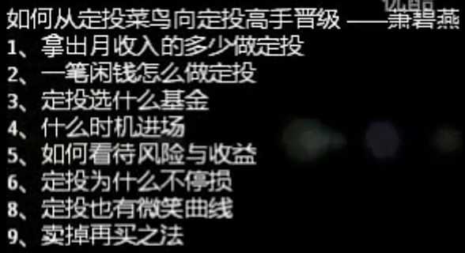
* 如何做好定投？有四个方法
* 1、每个月定投的金额多少合适？  
   收入减支出，剩下的钱拿一半来投资是最好的。如果我有一笔大钱，如何定投，可以把这笔钱除以36，则这是定投的金额。  
   有人赚了90%不知道要不要买掉，因为怕明天还会涨，这是没卖的原因，如果当时卖掉，则90%就到手了，当然如果没卖可能明天会涨更多，但也有可能下跌，所以你是要现在卖掉，还是要赌明天会更好，这就得自己决定了。  
   金额少不需要做资产配置，就集中投资就行。  
   买基金就要买那种波动大的，即跌会跌很多，涨也会涨很多的，这样的可能出现的过程是在跌很多的时候过程会很能过。市场里有个说法是：高风险高报酬。 所以，如果你想赚很多，你就要接受跌很多的时候，也就是不要在乎过程  
  2、停利不停损  
   一个一块的基金掉到2毛，感觉跌了80%，但是由于你是定投的，所以你在9毛的时候买了，8毛的时候买了，到2毛的时候其实你的成本并不是1块，可能是3毛多，所以我们不需要停损。可能有的人会想在跌多的时候再进场不是更好吗？如果市场6000点不敢买，想跌到4000点再进场，但是到了4000点的时候你会进场吗？不会，因为市场一片惨淡，你可能会觉得还会再跌，我要等跌到3000点，我要再等一下，真到了3000点呢，会觉得市场好像没什么希望了，还好我没进场，跌到1600往上涨了一点，你会想是真的要上涨了吗？还是小反弹？你还是没进，等到上涨到3000点，你会想哎涨到3000点了，涨了这么多，算了，还是不进了，所以一路你都没买。如果是定投的话，你会一直买，你就赚到了。  
     
   如果你买了一只基金，买是9毛，然后一直涨，涨到2块钱，其实你能赚到的钱并不多，因为基金是一直涨的，所以你定投的期数并不多，也就是本金并不多，所以这种情况你会恨早知道定投的时候金额加大些，如果能知道你会在一开始买入几百万，那不就发了吗？所以很多人就希望买了基金就一直涨，这种想法是不对的。如果有这种想法的人，可能在赚到50%的时候因为赚的少不想卖，可能还会觉得市场还会上涨，可能会大胆加码，而且会加很多，一旦市场下跌，则就会亏惨了，之前的赚的就全回去了。所以加码一定是在大跌的时候加码，而不是在大涨的时候。   
   如果买了基金时就一直跌，跌到50%再上涨，可能你会赚到90%多，虽然一开始就下跌你会很难受，但是只要过了这个下跌期，你的报酬率就会很美观。  
    
   所以，定投要随时都进场，因为不管进场时是高点还是低点都是赚钱的，进场时你也没办法知道那是高点了还是低点，所以最好随时进场，不要说等到低点了再进场，因为你可能要等很久，如果2年后才跌到低点呢，那时间太长，你一直没有投，可能钱也没有存下来，等跌到了低点你可能没有多少钱可以投进去，所以我们随时进场的就能一直投一直投，相当于一直在存钱，强制自己存钱，这样才不会说工作几年了感觉没存下来什么钱。  
   所以投资时如果看到-50%你要感到高兴，因为你未来会赚到正的50%。以为萧碧燕老师的经验，这不是个别，是她买的所有基金都是这样的，跌的多的涨的也多，跌的少的涨时也涨得少。  
    
  3、如何做孩子的教育基金？假设你有一千块做定投，可以买两只基金做定投，假设3年后赚了30%，卖掉后，每个月的定投不要停，卖掉的这笔钱除以36再加入定投另一只基金  
    
  4、加码：如果500定投，从1块跌到9毛，则可以定投550，如果再跌到8毛，则定投500，就是越跌定投金额增大，如果基金回到9毛，则要改回定投550，基金回到1块，则要改回定投500。这样的好处是越下跌，你的摊低成本就越多，涨的时候就涨越多。  
    
  5、定投套牢解套：解设你买了一笔24000元被套牢了，是可以拿24000元除以24进入定投这只被套的基金，也就是每月定投1000这只基金，这样的话用不了多久就能把这只基金的报酬率变正，这是用定投的报酬率去弥补这只套牢基金的负报酬率。  
    
  6、如何做单笔？ 每一次金融海啸就是你做单笔的时候。如果你有在做定投的话，可以看定投的报酬率，如果跌了-30%以上，就可以单笔加码了，但是也不要加太多，因为不知道后面会不会再跌，假设加了1千，当加码的这1千的报酬率又跌20%的时候再加码2千，越跌加码越大，最好加码金额是上次的一倍，这样买入来的话，你的平均成本会差不多接近基金的最低点。千万别第一次加码5000，第二次加码3000，第三次加码1000。能不能在跌-5%的时候就加码？能，但以中国的股市波动这可能需要加码的次数很多，所以最少要在跌15%的时候再加码。以我们这个例子第一次跌30%加码，加码的金额亏20%再加码，基本上就没有第3次的加码了，因为股市就上去了，所以最后一笔的加码会让我们赚很多，萧老师是赚了88%。  
    
  7、什么时候赎回，最少30%再赎回，中国股市30%的报酬率肯定是有的，卖掉之后还是要继续定投。卖掉的钱除以36再加码定投，可以买原来的基金，也可以定投一只新的基金。定投的基金数量最好不要太少，所以可以多定投几只。  
    
  8、定投金额不要太小，如果你一个月定投100，当跌了50%时，你可能不会难过，因为必竟金额少。如果你一个月定投10万，当跌了50%时，你会很难过。但当上涨50%时，一个月定投100的可能也没什么开心，因为你赚的很少（因为本金少），而一个月定投10万的就会很开心，因为赚了很多，所以我们要学会涨要开心，跌的时候要更开心，因为大跌是让你大赚的原因，大跌了你才能低成本买入。  
    
  9、市场趋势不重要，重要的是你要纪律投资，即当你定投报酬率达到你的期望时一定要卖掉，这就是纪律。

# 定投大师萧碧燕北京巡讲（2016.05.23）

你不理财财不理你。

每个人都想在最好的时机点买入，但是怎么能知道哪个点位是最好的点位呢？就像当前，我在最低点买入了，其实是赌中的，我也不知道还会不会下跌，现在指数涨回5%了，我已经卖掉了所有股票，不敢再买了，又想等下跌，那万一不跌了呢？所以买股票什么时候买什么时候卖很难把握，所以基金定投就没有这个烦恼。而且买股票是短期投机心态，买股票就是心里想着最近涨了就卖，如果股票一直不涨反而下跌，心里就会难受，过不了多久可能就会卖掉了，那就会亏。而基金定投是长期投资，短期看到亏损应该更开心，这预示着未来可以赚到更多。

定投是知易行难，就是大家都知道，就是做起来难，我们都知道要低买高卖，就是做不到。

这几年为什么兴新市场表现这么差，这是因为美元在升值：

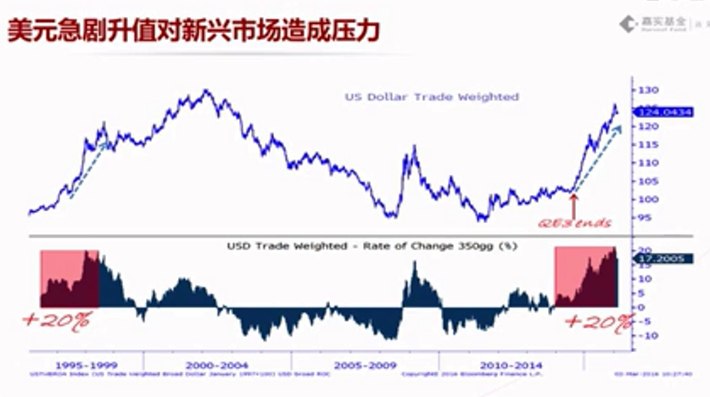

美元指数是影响新兴市场表现的一个因数，只要美元指数走强，兴新市场的表现就不好，美元指数只要走弱，兴新市场的走势就会很好，比如2003 ~ 2007年，兴新市场的表现就非常好（特别是金砖四国），这一段时间美元指数从120跌到70多。经过08年金融海啸之后，QE3一宣布之后，美元指数就开始从75元一直往上走，大概从2010年开始美元指数一直往上走，最高的时候走到100多一点，所以在美元走强的几这年新兴市场的表现非常差，由其是石油，从高点一直往下跌，石油跌这么惨虽然跟供需有一定的关系，但最主要的原因是美元指数走强的影响。

现在新兴市场下跌结束了没有，我们要看美元指数是否来到了相对高点，它还能多高？如果它继续的往上走，那么新兴市场的压力还在。如果美元指数达到了相对高点，则新兴市场的底部就已经形成了，这就是一个非常好的投资时间，那美元指数有没有可能走得更高，这要看美元指数的升息的速度，如果美国的升息速度非常快，则美元指数还会往上走，所以美元指数是跟美国的升息相关的，如果快到美国发布的升息日期前，美元指数一般会涨，因为大家在期待美国可能会真的升息。美国每年会宣布升息几次，但是能不能按预期升息是个未知数。

通过下图了解一下当美元指数走强时，全世界的币值会会贬值多少：

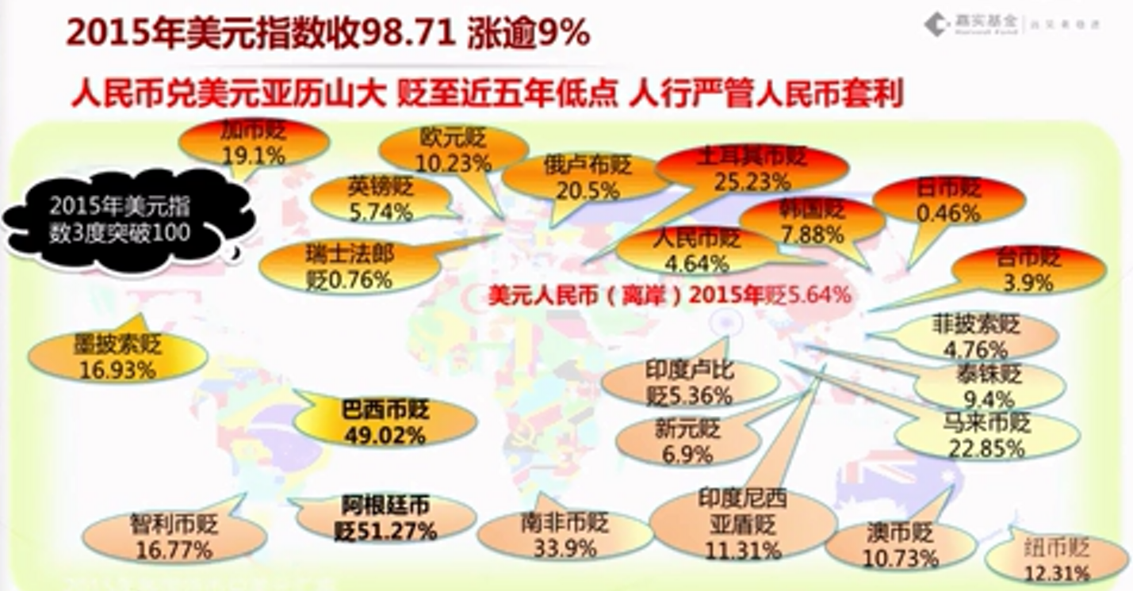

从上图我们可以看看到人民币贬值4.64%，在人民币贬值的过程中会发现A股是跌的比较深的，中国人民币的贬值跟其它一些国家比就算贬的少的，如巴西币贬值49.02%，所以人民币贬值并不可怕，跟别的币值比简直就是小事情，只是人们不习惯，看到贬值人们就惊慌，所以A股就下跌了，但人民币贬值会慢慢的趋于大家能接受它的一个现象，所以它影响股市的程度就会慢慢地下降。

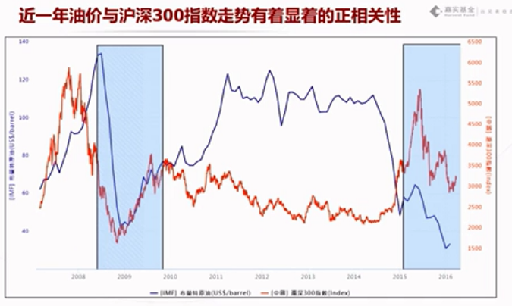

从上图可发现，只要油价往下则沪深300也往上，油价往上则沪深300也往上。最近石油为什么可以往上？因为美元指数没有持续的冲过100、110地往上，美元指数到100就有一点停下来，后来跌到93，所以石油就上去了，所以石油不太可能往下跌到破30，破40的可能性都降低了。所以石油市场的稳住它会稳住新兴市场的股市，因为新兴市场的股市受石油的影响还是很大的，而石油又受美元指数的影响。

人民币贬值很小，是比较稳定的，如果没有持续贬值大家就会慢慢地习惯，它影响我们股市的程度就会降低，如果美元指数不会快速地往上，则石油就不会快速地往下，那么股市也会比较安定，所以现在A股上证指数是2800，你说它会跌到2500甚至更低的几率有多大？非常的低，那万一有一天它真的跌到2500了，你闭着眼睛买就行。我们会发现现在市场怎么跌也跌不了多少了，所以现在算是低点。

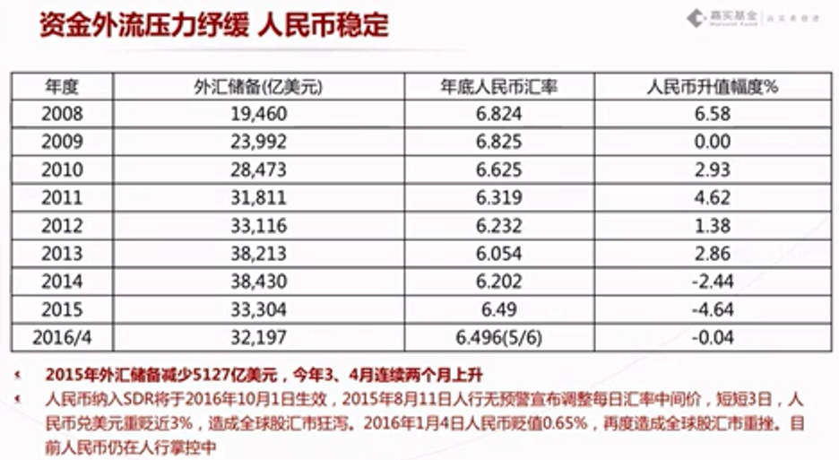

当人民币贬值时很多新闻资讯都会写资金要外流了，所以股市会受到很大的影响，所以现在看来这个事情已经非常稳定了，大家也不用太担心资金外流的情况。

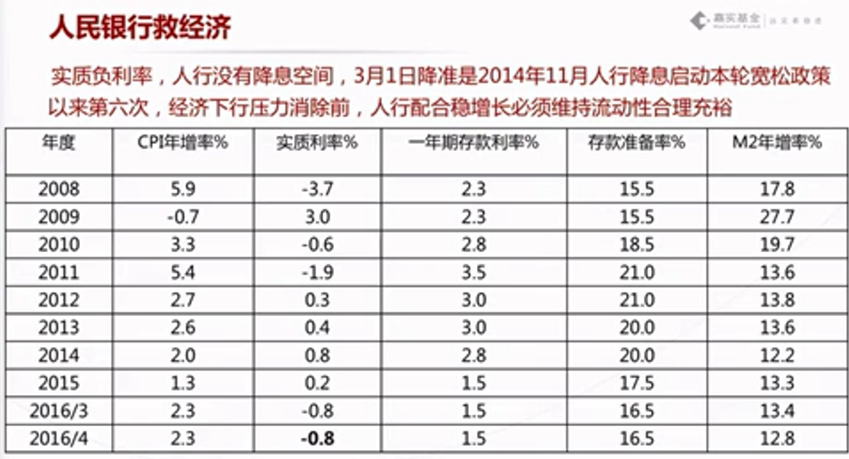

人民银行从2014年11月开始降息降准一直降到现在，请问我们是宽松还是紧缩？是宽松！通常的情况宽松的时候股市是会涨的。

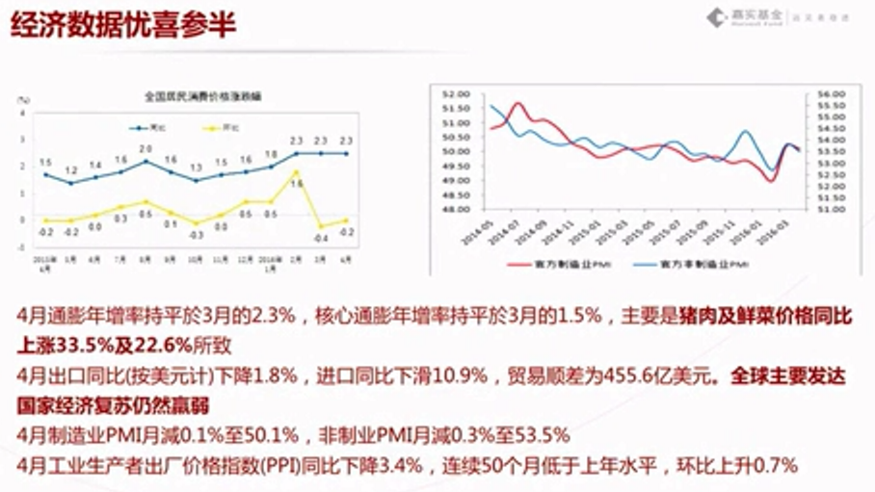

目前我们的经济市场好不好？ 我们每天都会看到GDP在下调，我们有很多的数字是不好，最近看到的是CPI有一点往上调，有一些PMI指数又在往下调，所以简单地讲就是经济数据有的好有的不好，但是我认为经济数据只是你参考的一个地方，其实最重要的你还是要看政策怎么走，因为中国的股市是跟着政策走的，习主席进入了他的后五年，应该是他要发挥的时候，所以我觉得政策上绝对不会是利空，绝对是越来越得多。所以在这个时间点，它刚好是一个低点，从现在开始你开始定投，你一定会得到一个很不错的报酬率。现在叫你做单笔很多人还是不太敢买，但是做定投是绝对可以的。

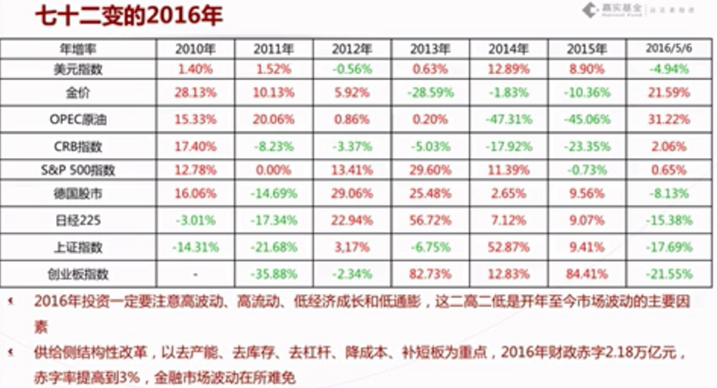

今年的波动肯定会比去年高，因为石油不稳定，美国要升息不升息，恐怖袭击比去年多，今年六月份英国要不要脱欧，美国大选川普会不会当选，万一川普当选人家就会说这是今年最大的黑天鹅，所有太多的波动事件在今年发生，所以今年肯定是一个波动很大的年。

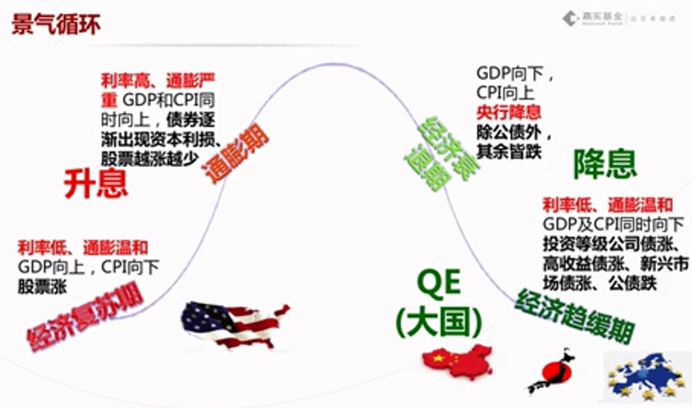

目前中国的位置是经济趋缓期往经济复苏期的地方走，因为我们现在在GDP很低GPI也很低的状况下，这里叫双低。现在唯一走上去的是美国，美国现在是经济复苏的初期，可是它复苏的速度也非常地慢。中国、日本和欧元区目前都是在经济趋缓期，要往经济复苏期走，所以股市是在经济趋缓期的地方投资理论上是最好的。

处于经济衰退期的有拉丁美洲或东欧巴西俄罗斯，因为他们的通彭都还很高。

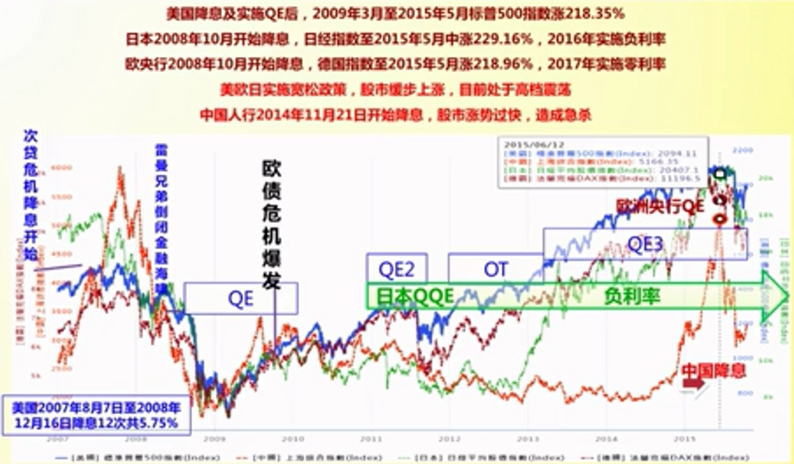

这张图可以看看其它国家在做QE时股市会怎么走，最早做QE的是美国，美图从08年降息之后做了一串的QE，之后 美国股市标普500涨幅是218.35%，之后日本也做了大量的QE，所以日本涨幅229.16%，再来欧行也开始降息，然后做了QE，你就会发现德国指数也涨了两倍。每一个成熟国家，只要做QE，只要宽松，指数都可以涨到两倍，但请你记得，2倍是怎么涨的？是慢慢地涨的，但我们中国从2014年11月开始降息，我们也在做宽松，股市开始涨，但股市涨得太快，所以就跌下来了。现在还是宽松，所以指数还是会往上走的，但是请你记得，不要再期待它快快走，你要期待它慢慢走，因为股市走太快其实你是赚不到多少钱的，因为你基金定投的期数太少，则投入的金额就很少。而且快速涨的时候你通常不会卖，比如一个星期涨20%，一个星期就赚20%，一个月就能赚80%，好容易，还要再涨，但是说不定会跌下来。所以做定投，慢慢涨，你才会涨到多的钱，最好是下跌，大跌，这样会赚更多，如果涨得很慢，一个月才涨一点点，涨了两年涨到了30%，你会不会卖？肯定会，因为你是投资了好久才赚到30%的，你会比较想要卖掉落袋为安。通常涨太快能赚到钱的是八字很好的人。

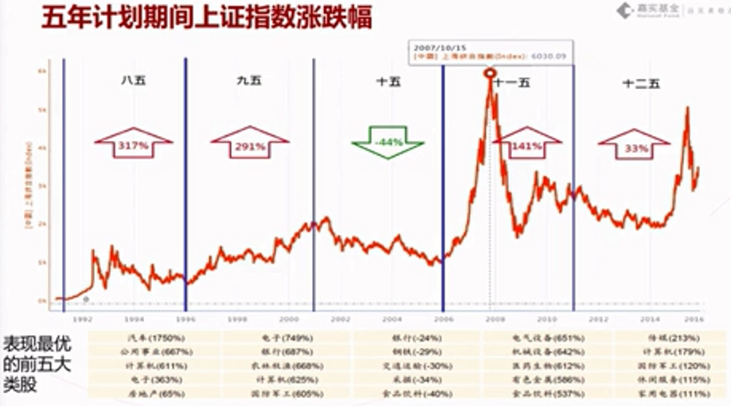

通过过去的八五、九五、十五、十一五。。。这过去的10年，我们的股市都是涨涨跌，涨涨跌，两年涨，一年跌，现在是十三五，所以有的人会觉得现在要跌，这个不一定，这里想说的是，其实每一个十年计划都有他要投入的重要的产业，这些产业就会是这十年里的主流产业，所以我们要知道十三五要投入什么，看下图：

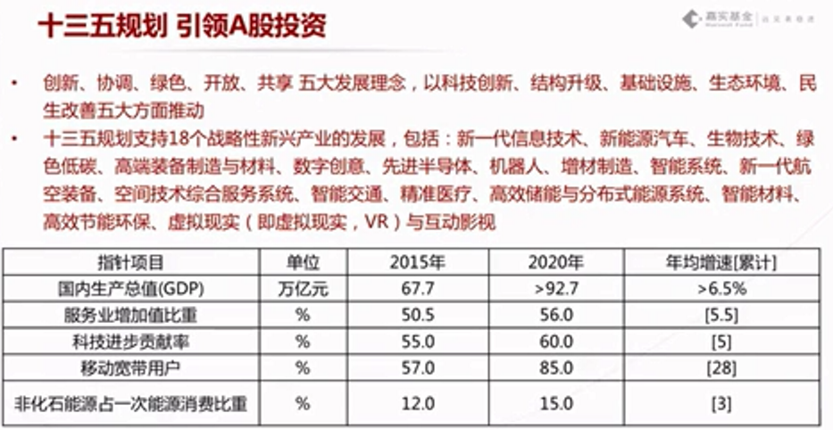

最主流的最常听到的是机器人，所以机器人相关的会非常的多，比如电动车、要做绿化啊、要做智能交通啊等等，那你要做智能交通的时候你就要做智能手机，而智能手机需要网络，所以相关产业很大，这将来这些就是主流产业，所以这里面有人讲钢、煤、铁、酒吗？所以这些就是夕阳了，不会是未来的主流，但是不是说非主流就不会涨，非主流在跌到低点时它也会涨，任何一个东西当它跌到很低点它就是会涨。但是主流它会涨一倍两倍三倍跌下来再涨回来一直涨上去，这叫主流，但是非主流呢，跌的深了，涨到一定程度它就停了，这就是主流和非主流的最大差异。大家要懂的主流是什么，才会懂得去挑什么样类型的行业基金。像嘉实基金在发的一些基金就是配合这些主流的产业。

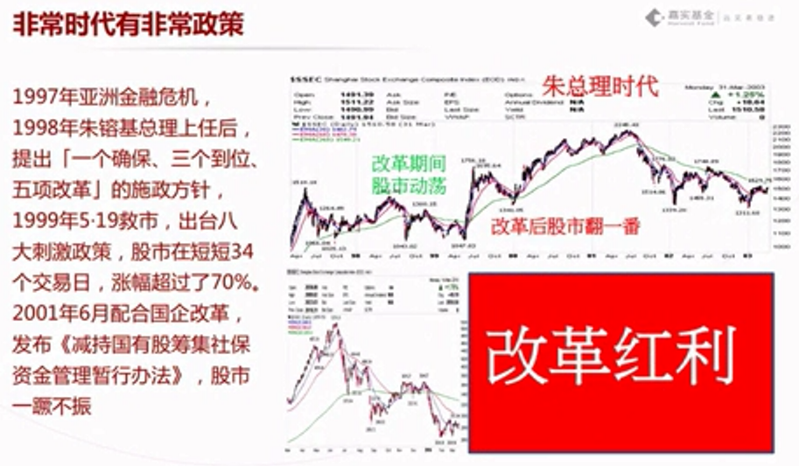

每次在改革的前期，股市都会跌，因为这是一个过渡期、痛苦期，可是改革完了之后就会有改革红利会出现，如上面的例子，朱镕基改革时股市也是大跌的，但是改革之后，股市就上去了，前面我们的习主席也在做改革，很多的改革就会影响股市，可是改革完了就会有红利，所以从之前的那些都在告诉你现在是相对的低点，我们不敢告诉你现在是最低点，如果我知道现在是最低点的话，我今天不用站在这里。不要相信任何说的最低点，如果他能知道，他在家里就能赚翻了，不用告诉你们。所以不要期待有人知道绝对低点，可是绝对可以知道相对低点。

下面开始进入正式的投资主题：

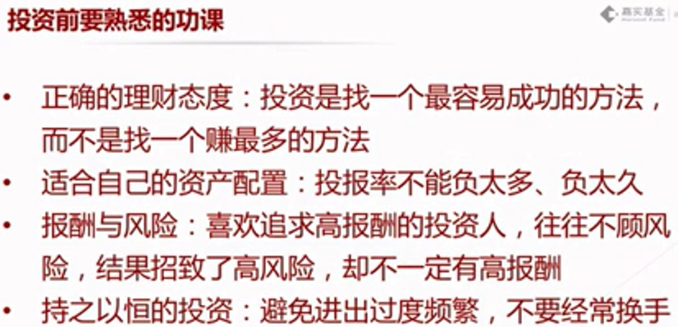

不要停损，为什么会想停损，因为定投会有负的时候，当负太多或负太久的时候你就会很痛苦，你就会想停扣，然后一停扣，我们定投就失败了，因为定投的最高指导原则是止盈不止损。为什么会想停扣，因为你的金额做太大，跌的时候你就会很痛苦。

止盈也很难，因为你会觉得还会再涨。假设你赚了30%，卖了之后，股市还一直涨一直涨，你会开心吗？不会，你会很生气，气死了！但是假设你亏了10%，但是你需要钱，你卖了之后，股市连跌两个月，你会很开心，所以结论是赚30%不开心，跌10%开心。所以基于这个人性的弱点，假设你定的是30%，在你赚到30%的时候你没有卖，等到涨到35%的时候你会觉得自己很睿智，等到涨到40%的时候，你会觉得你更聪明，等到 从40%跌到35%的时候你会卖吗？不会！心里就会想40%我都没卖我怎么会卖在35%，所以你会想回到40%你再卖。但是如果继续往下跌会不会卖，不会，因为你曾经在很高你都没卖，直到多少你会想卖呢？5%，因为再跌你就要赔钱了，所以你会在这个时候卖掉，这就是人性。所以如果你没有把这件事情想清楚，你永远都不可能赚到钱。 即使你在30%的时候卖掉了，还会做一件很无聊的事，在卖掉的一个星期内，你会很关注这个基金的净值变化，每天都会很关注，你最想看到的结果是什么？是跌！你只要看到它每天是跌的你就开心了，你看我们有多无聊，明明已经没有它了，你还要关心还要关注，都不关你的事了。另一种情况没卖，赔一点点的时候还想卖，赔很多的时候就放着，放到什么时候？是在等待它回来的那一天，假设10年后涨回来了，你会开心吗？会，你会觉得终于解套了。10年你就打了个平手，有那么开心吗？所以止盈不止损是最高指导原则，知易行难，如果有一个系统帮你做，则人性就少很多，因为机器在达到你设定的止盈点时就会卖掉，你就后悔不了了。嘉实目前有在做这块了。

所以只要你纪律你就会赚钱，除非你是专家！专家就是总是可以买在最低点卖在最高点，你是不可能做成一个专家的，但是你可以做赢家，永远卖出去你就是赚钱的你就是赢家。

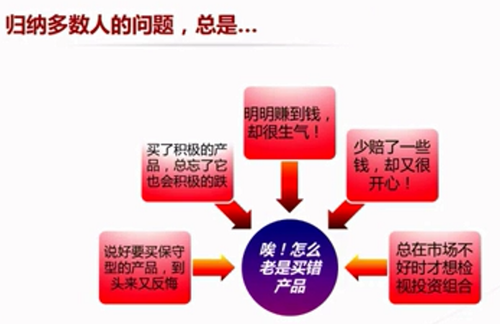

在市场好的是候，每个人都会买积极的产品，在市场好的时候，所有人都超积极的，但是在市场不好的时候，所有的人都会超保守。

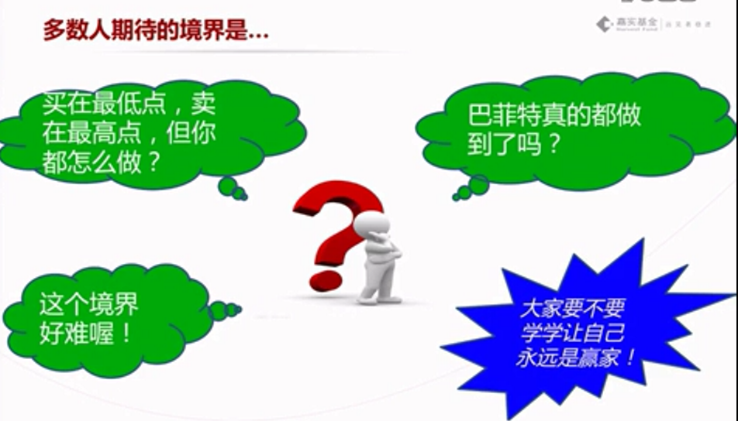

巴菲特能成功，其实他有几个要点，他买都是买在相对低点，他赚越多的股票他投资的时间就越久，他投资10年的时间是很短的，而我们投资10天的时间是很长的，这就是我们的区别。巴菲特买在相对低点，所以他可以放很长。但是这些方法不是每个人都能学的，比如你只有两万块，这两万块你都放进去了，你能投10年吗？可能投进去两个月赚了一些你就想卖掉了。可是如果你有2亿，你拿其中的200万来投资，20年后再来关心你是做的到的，因为它只占你的一小部分。所以巴菲特的精神我们可以学，但是不可以完全复制，因为我们的口袋没有它深。 最近他就买了一些银行股，他以前不怎么买银行股的，因为这一波银行股跌很深，所以他就开始买，人家是买在相对低点，人家绝对不会在相对高点的时候开始买。而我们呢都是刚好相反，所以我们就输了。

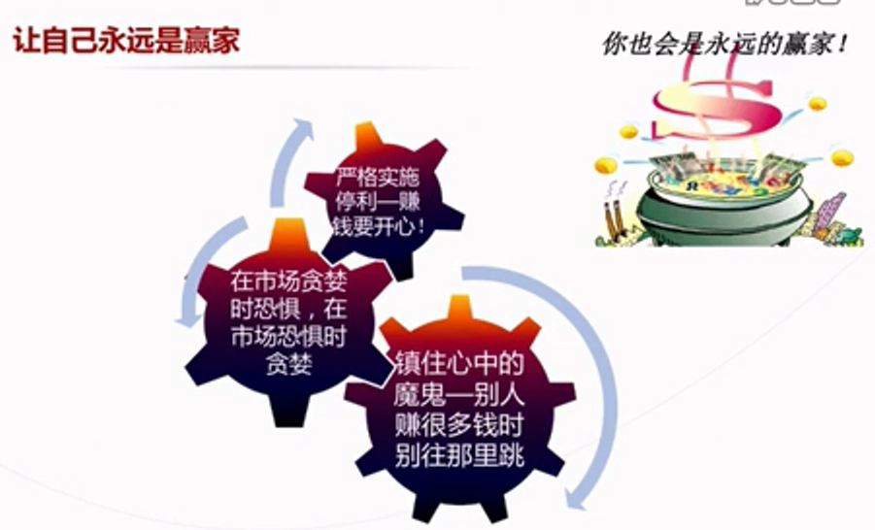

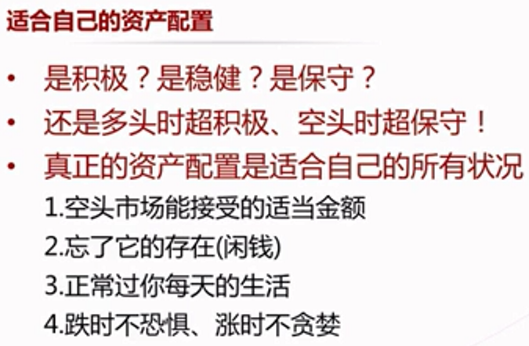

看到56分